**Lundi 4 mai :**

**QLM :** voici le nouveau calendrier du mois de mai. Comment va s’écrire la petite date avec le mois de mai ? Aujourd’hui nous sommes le 4/ ../2020.

Colorie les 4 premières cases de ton calendrier et colle-le dans ton grand cahier rouge ( bleu pour Foucaud et Gabriel).

**Maths :** p 101

Après avoir fait la page 101, entraîne-toi sur ton cahier de brouillon à tracer d’autres rectangles en utilisant une équerre.

Puis, trace un rectangle de L 9 cm et de l 2 cm. Et un autre de L 10 cm et de l 5 cm. Demande à une personne de vérifier si tu as bien tracé tes rectangles.

**Lecture :** Voici la 7ème fiche de *Clément aplati*. Lis-la bien et réponds aux questions :

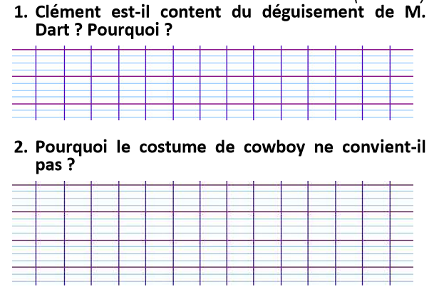

**Phonologie :** Lis bien toute la fiche de la lettre S et, à l’aide des mots que tu auras lus, complète les exercices en bas de la feuille. Pour jeudi, apprends par cœur : une souris – des chaussures – un ascenseur – des ciseaux

**QLM :** Voici des mots fléchés sur les métiers d’autrefois que tu as étudiés la semaine dernière.